7.8号作业：

3.定义一个结构体变量。（包括年月日），计算该日在本年中是第几天？（注意闰年问题）。
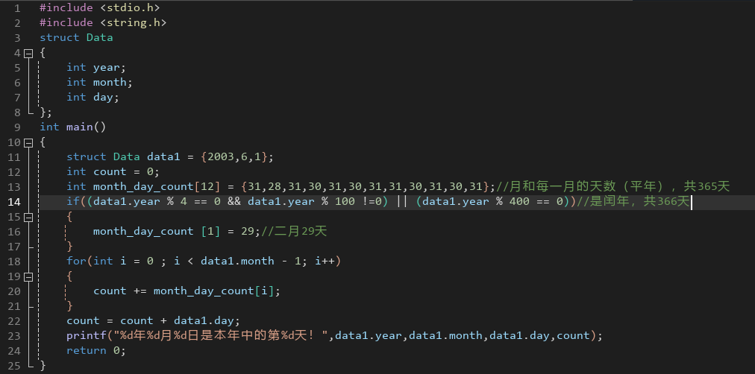
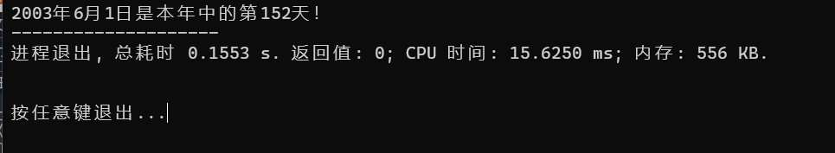

4.编写一个函数print，打印一个学生的成绩数组，该数组中有五个学生的数据记录，每个记录包括num,name,score[3],用主函数输入这些记录，用print函数输出这些记录。
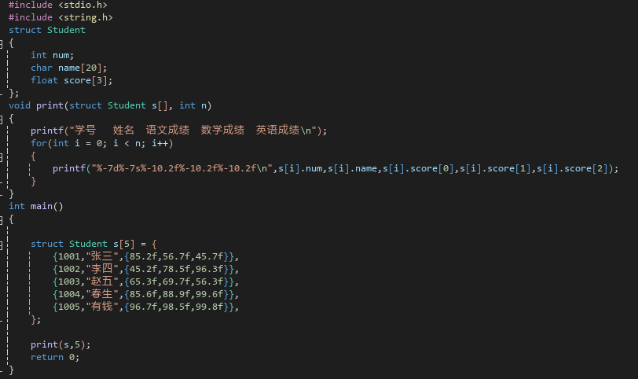
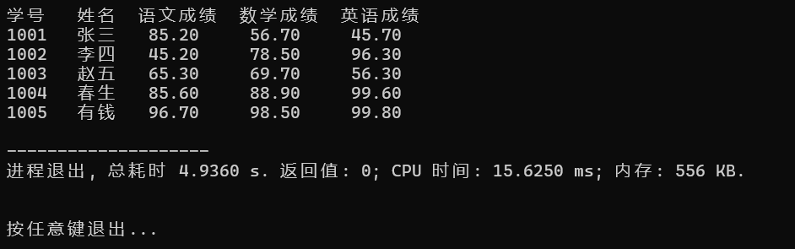

5.有10个学生，每个学生的数据包括学号，姓名，3门课程的成绩，从键盘输入10个学生的数据，要求输出3门课程总平均成绩，以及最高分的学生的数据（包括学号，姓名，3门课成绩，平均分数）
